**暨南大学本科实验报告专用纸**

课程名称 计算机网络实验 成绩评定

实验项目名称 跨VLAN通信的实现 指导教师 潘冰

实验项目编号六实验项目类型 验证型 实验地点计算机网络实验室

学生姓名 张诗宇 学号 2019054001

学院 智能科学与工程 系 专业 信息安全

实验时间 2021 年 10 月 26 日 上 午～ 11 月 1 日 下 午

1. **实验目的**
   1. 了解交换机的配置方式
   2. 掌握交换机命令行各种操作模式的区别以及模式之间的切换。
   3. 查询交换机系统和配置信息，掌握当前交换机的工作转状态。
   4. 理解基于交换机端口的VLAN划分。
   5. 了解VLAN 之间的通信过程与实现方式。
   6. 熟悉三层交换和路由器实现VLAN之间通信的配置与实现
2. **实验内容**
   1. 命令行下交换机各种模式切换。
   2. 查看并熟悉交换机的配置信息。
   3. 用命令行方式在（同一台和不同交换机两种环境）交换机上配置（不同的）VLAN。
   4. 在两个交换机上配置TRUNK。
   5. 测试同一VLAN的用户可以通信，而不同的VLAN的用户不能直接通信。
   6. 通过三层交换机实现VLAN间互相通信。
   7. 在三层交换机上创建VLAN，给VLAN分配IP地址，向VLAN中添加交换机端口，并激活路由选择协议的操作。
   8. 在两层交换机间创建VLAN，向VLAN中添加交换机端口，配置Trunk端口
   9. 在路由器上创建子接口，设置包封装格式，并激活路由选择协议的操作
   10. 测试不同VLAN间通信。
3. **实验环境**

**实验设备：**一台交换机（二层），一台路由器，三台PC机

**拓扑结构：**

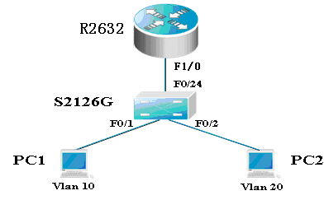

**PC3**

**VLAN 10**

SubInterface:fastethernet 1/0.10

VLAN 10

IP Subnet:192.168.10.0/24

SubInterface:fastethernet 1/0.20

VLAN 20

IP Subnet:192.168.20.0/24

VLAN 20：

网络号：192.168.20.0

指定网关：192.168.20.254

VLAN 10：

网络号：192.168.10.0

指定网关：192.168.10.254

1. **实验步骤**

第一步 登录到交换机

第二步：在交换机上建立两个VLAN，分别是VLAN 10和VLAN 20。

第三步：把交换机的0/24接口做成trunk模式。

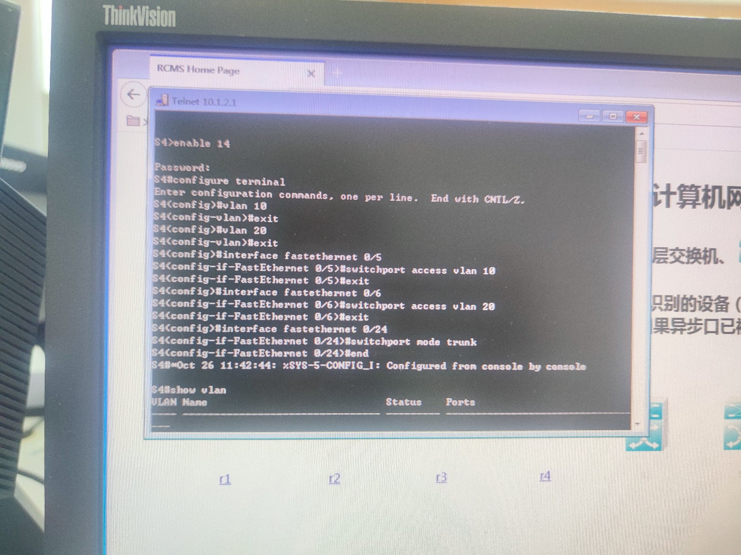

进入接口F0/5配置模式

将F0/5分配给VLAN 10

进入接口F0/6配置模式

将 F0/6分配给VLAN 20

第四步：显示VLAN配置和trunk配置。

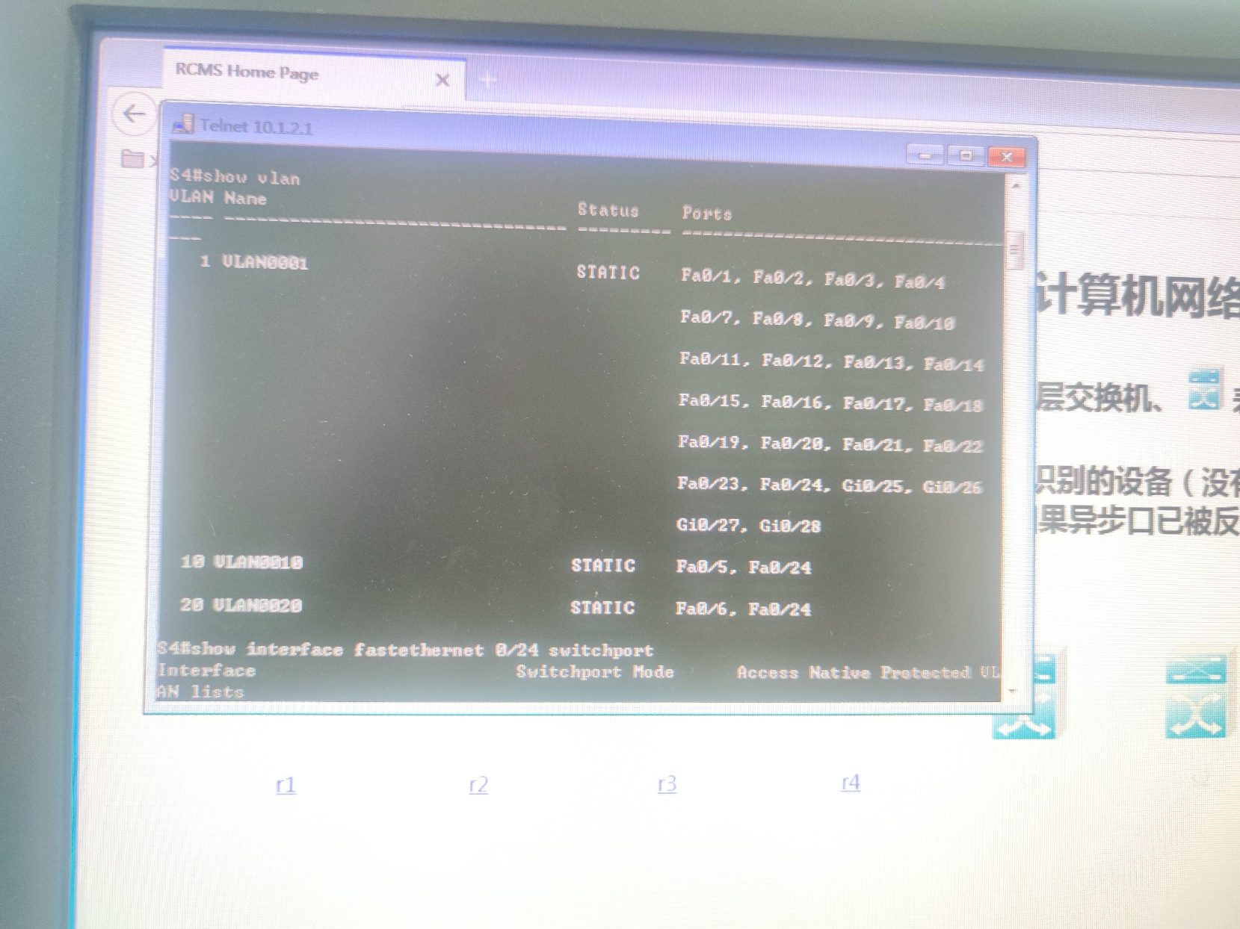

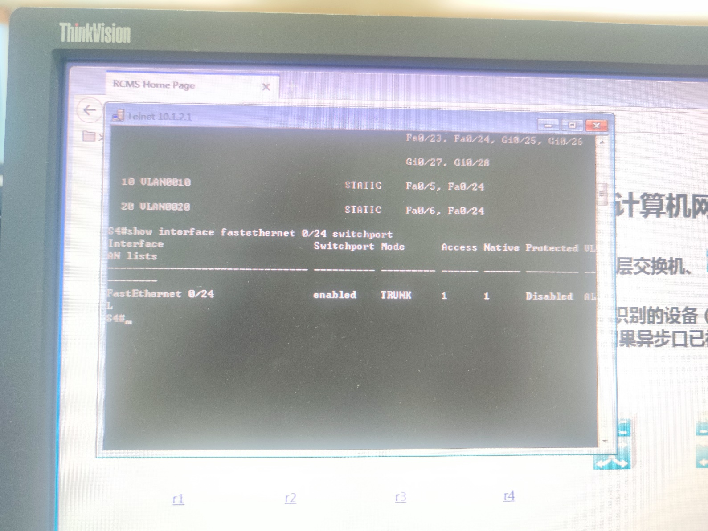

将Fa0/7分配给VLAN10，通过ping测试配置结果。此时PC1和PC3在同一VLAN中可直接通信，而PC2不能与PC1和PC3通信。

第五步 在路由器上配置接口F0的子接口

1、返回到RCMS，选r1，并登录到路由器R1

操作方式同第一步。注意，路由器可以改名为 hostname Router。

2、进入子接口配置

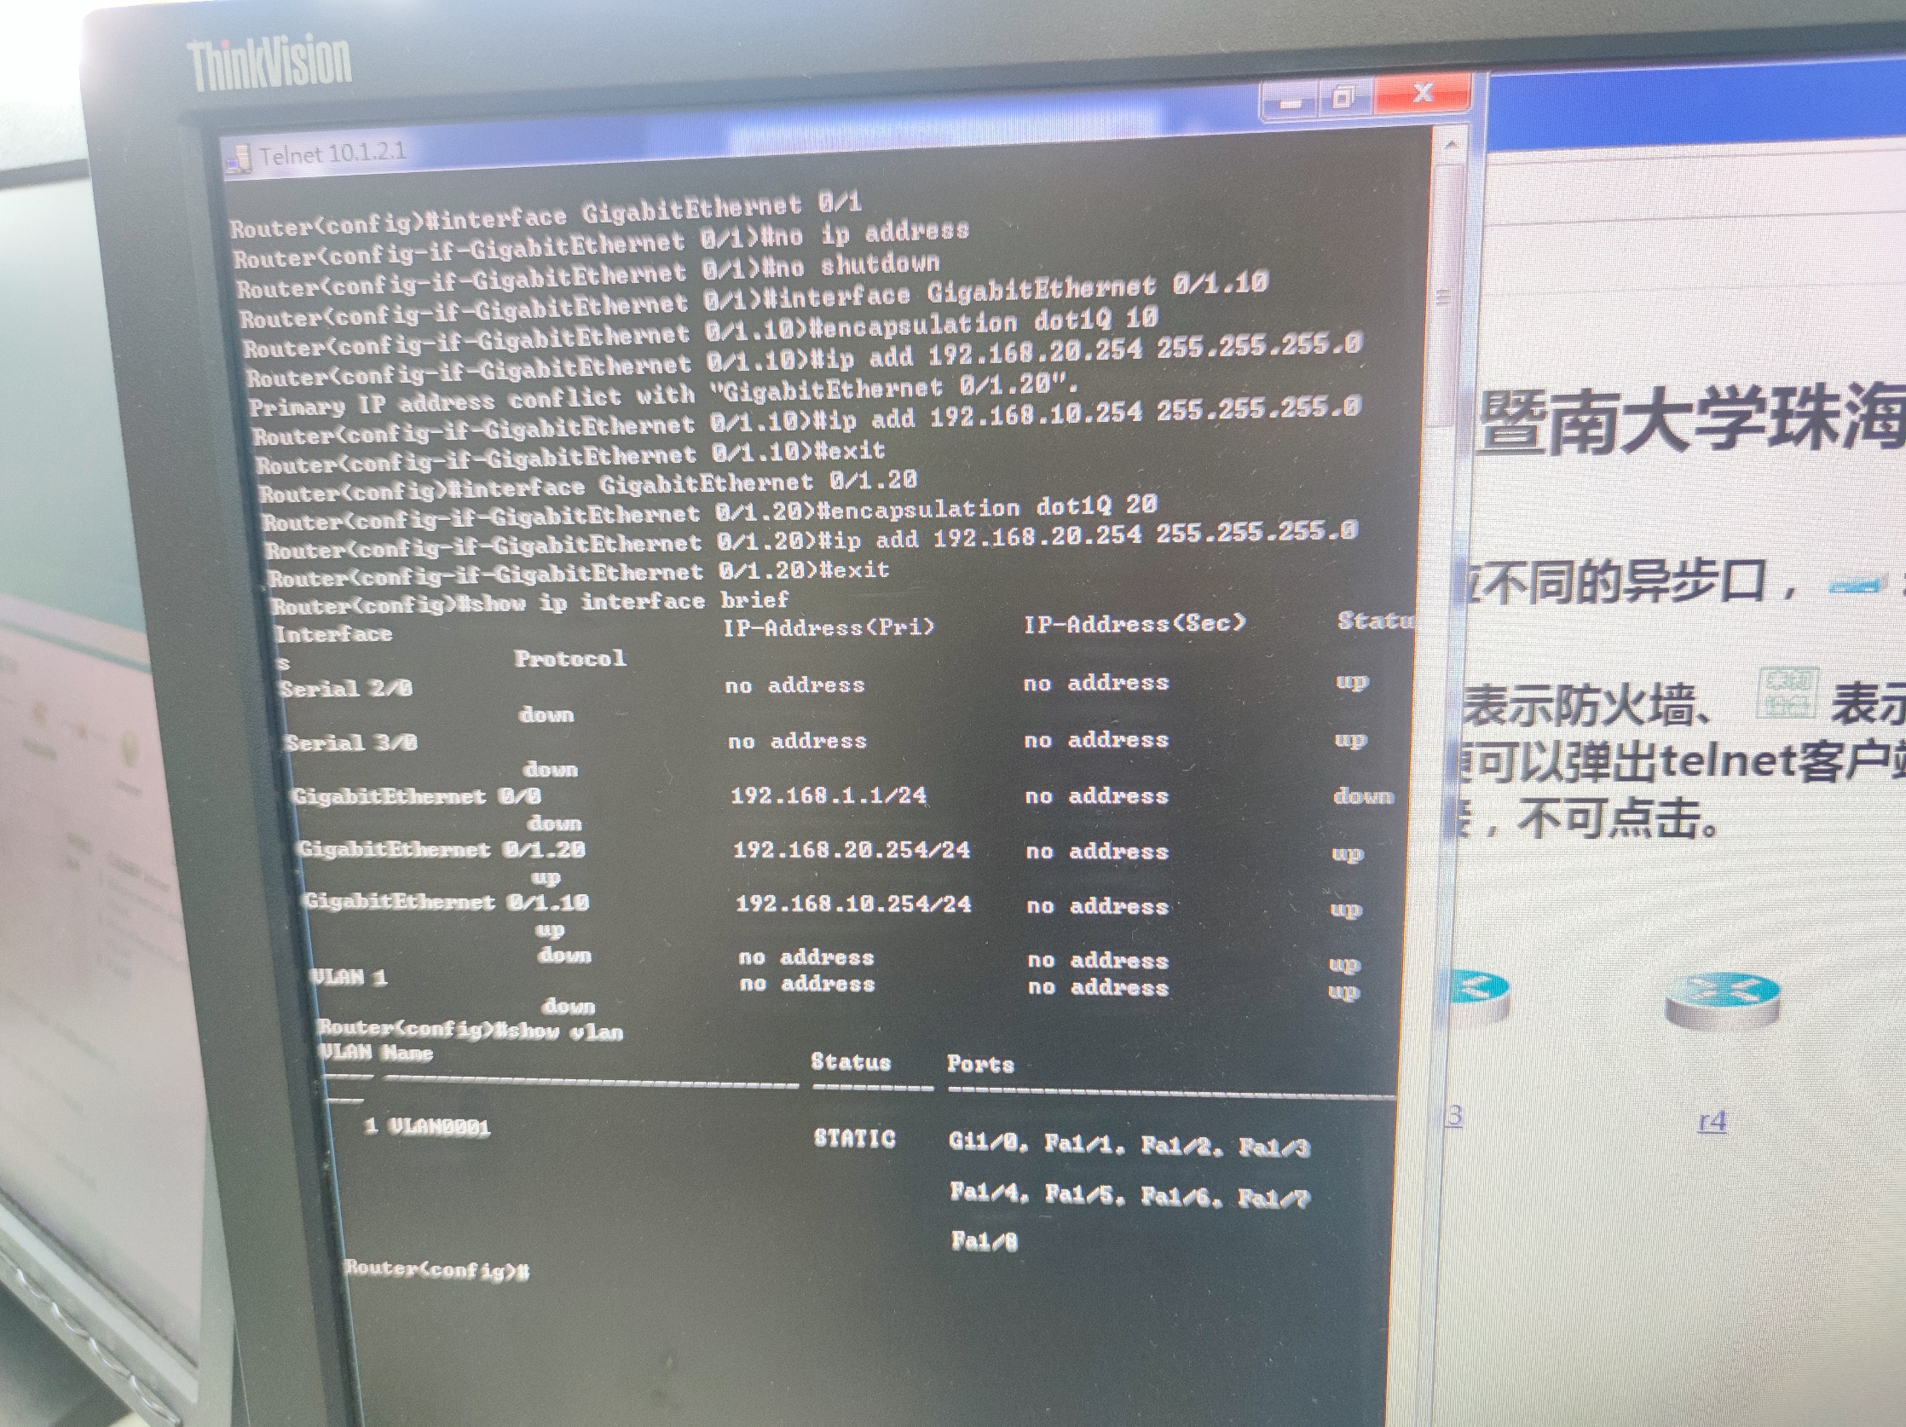

Router(config)#interface GigabitEthernet 0/1 ！进入路由器接口配置模式

Router(config-if)#no ip address

Router(config-if)#no shutdown ！开启路由器接口f0。（路由器接口默认关闭）

Router(config)#interface GigabitEthernet 0/1.10 ！进入子接口F0.10配置模式

Router(config-subif)#encapsulation dot1Q 10 ！封装802.1q，并指定VLAN号10

Router(config-subif)#ip add 192.168.10.254 255.255.255.0 ！配置子接口F0.10 IP地址.VLAN10的默认网关。

Router(config)#exit

Router(config)#Interface Fastethernet 1/0.20 ！进入子接口F0.20配置模式

Router(config-subif)#encapsulation dot1Q 20 ！封装802.1q，并指定VLAN号20

Router(config-subif)#ip address 192.168.20.254 255.255.255.0 ！配置子接口F0.20 IP地址。VLAN 20的默认网关。

第六步 验证接口配置和VLAN配置

Router(config)#exit

Router(config)#show interface brief

Router(config)#show vlan

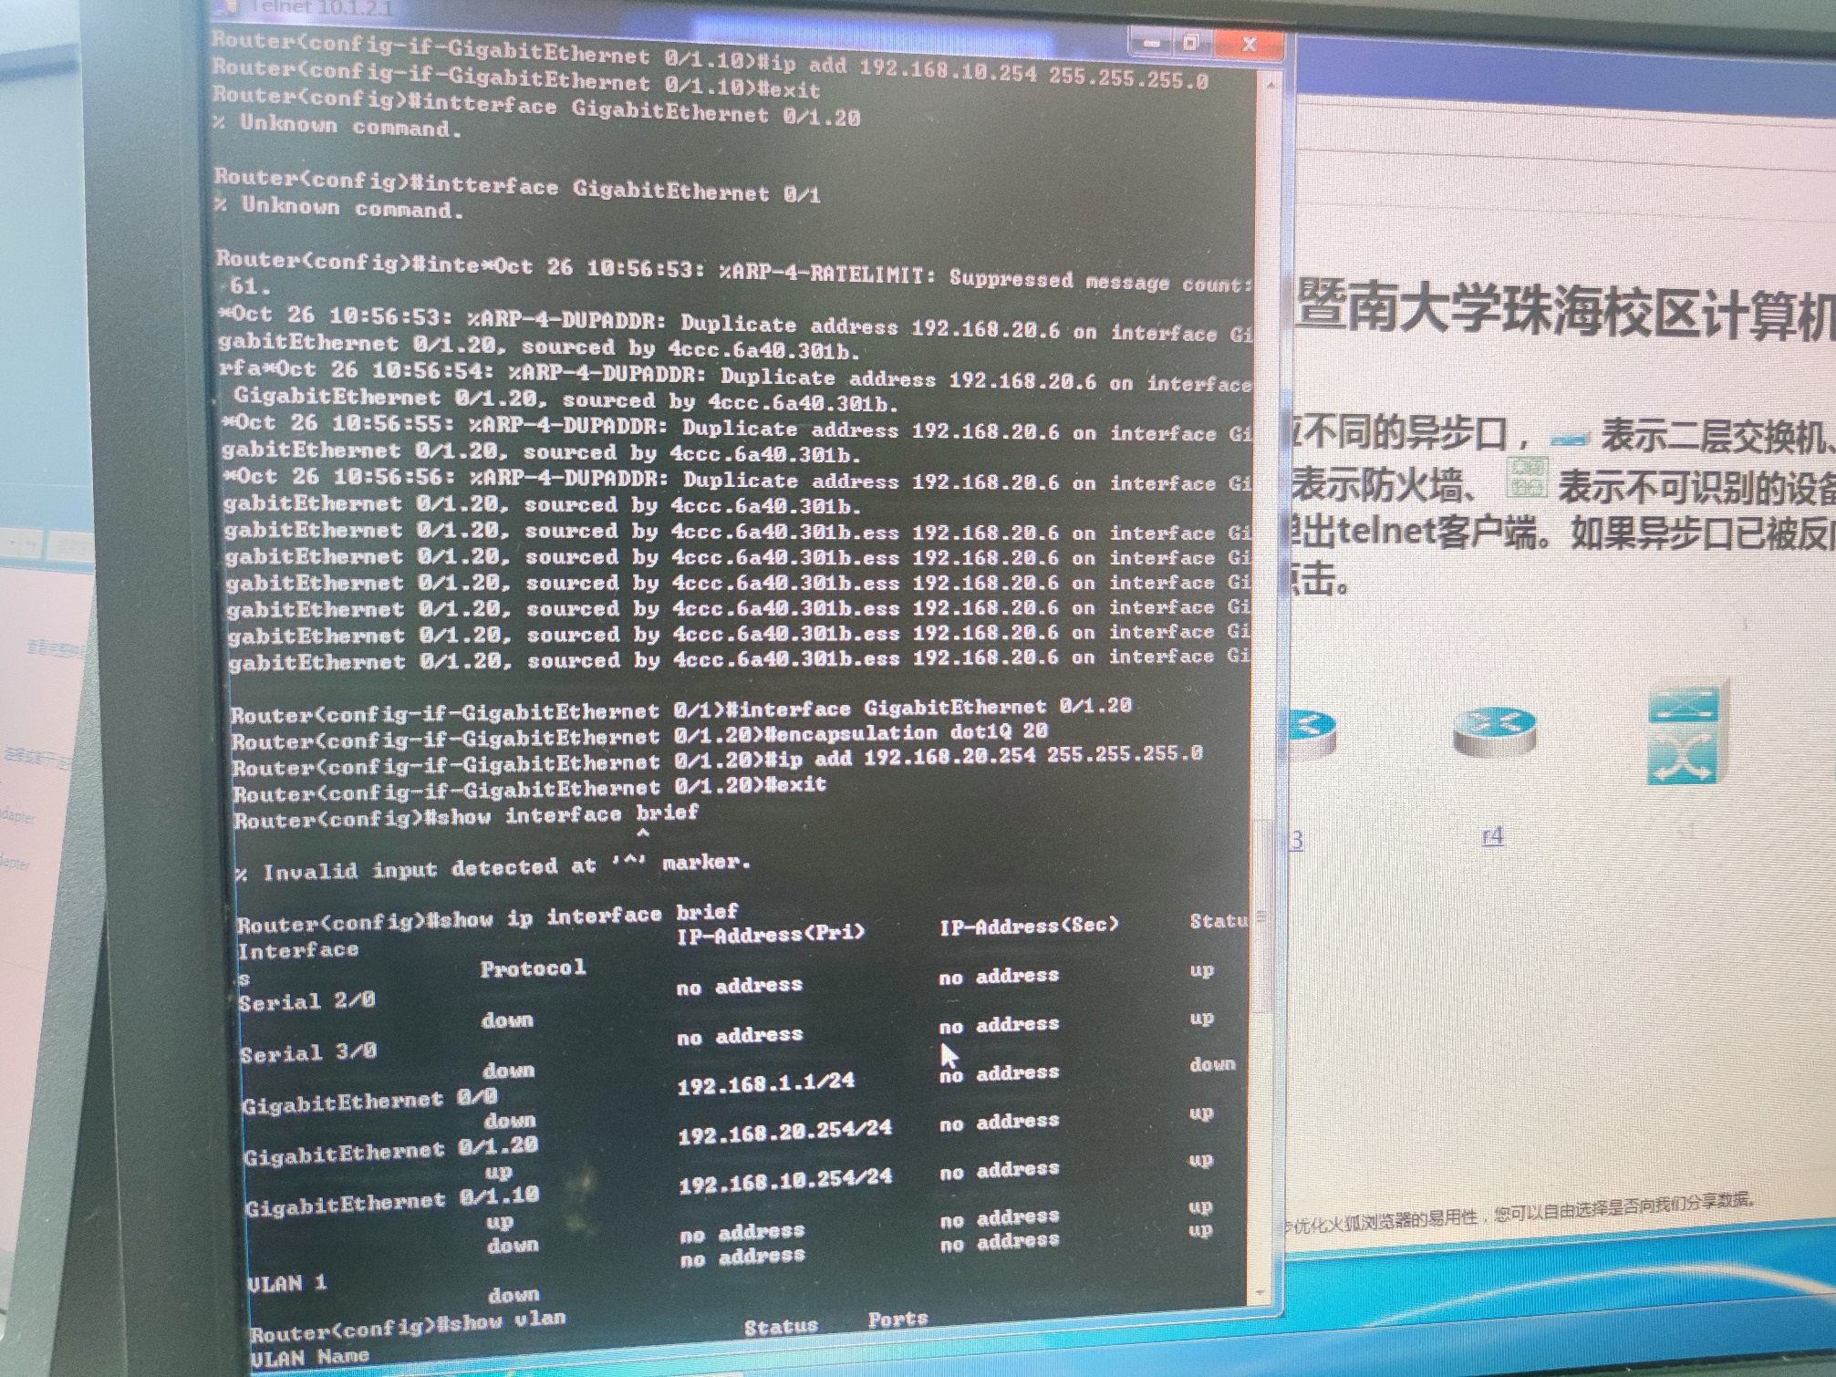

第七步 各VLAN内主机的配置

PC1、PC2配置情况如下：

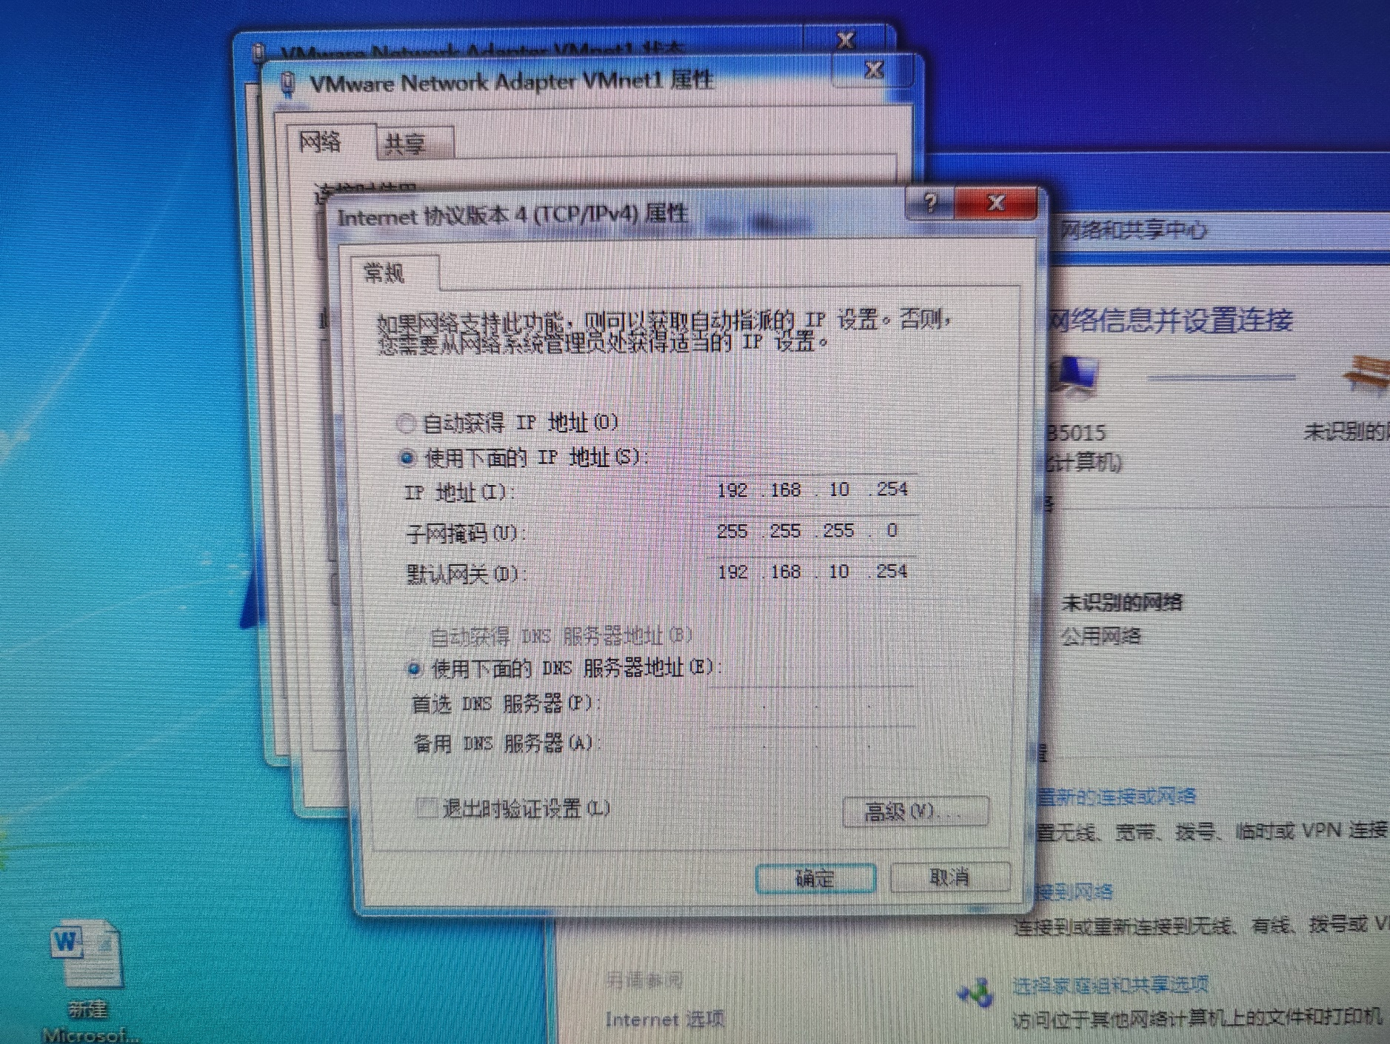

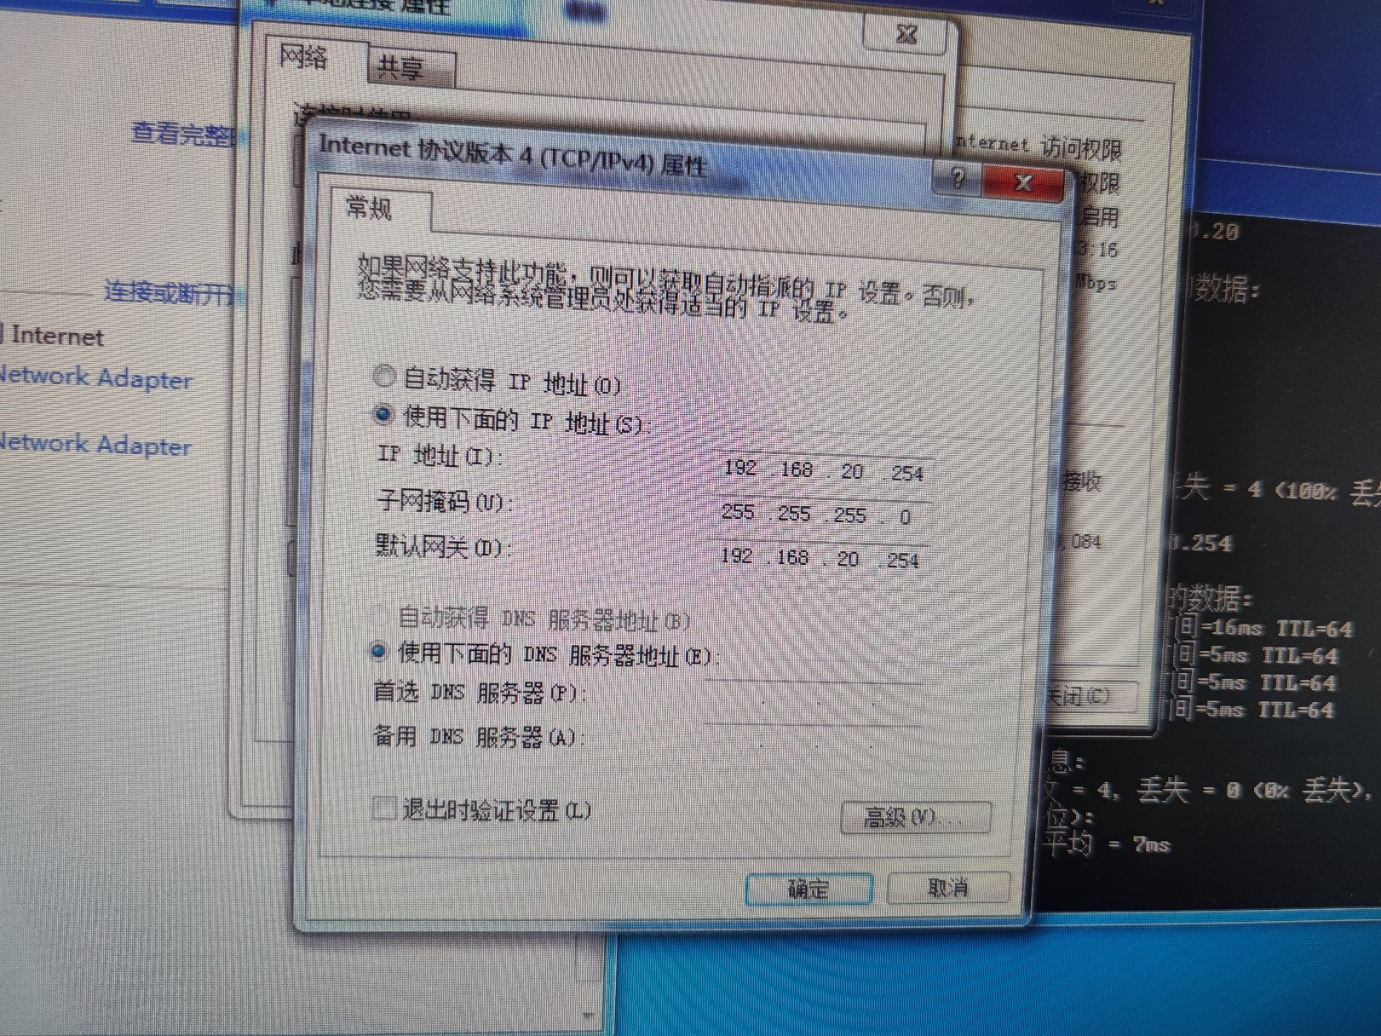

第八步 测试VLAN间路由

ping 192.168.20.254 测试PC1与PC2（IP地址为192.168.20.254）连通性。测试结果是连通的。

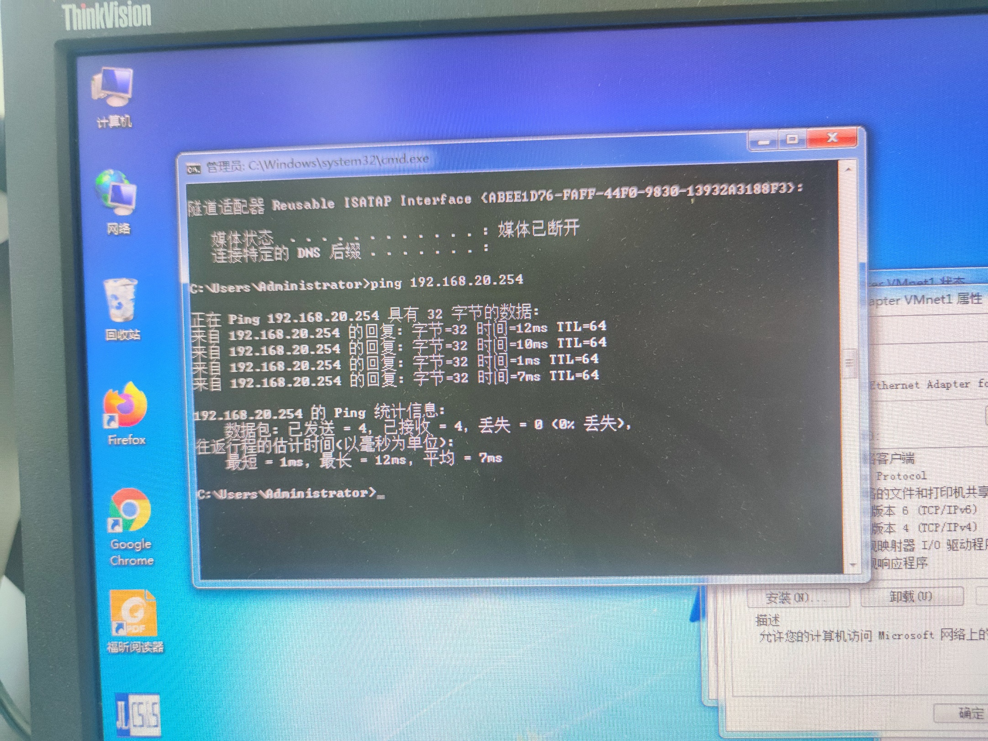

分析：PC1的数据经由交换机到达路由器，路由器再传回给交换机进而传回PC2。

1. **思考与总结**
2. 不同的VLAN之间为什么不能通信？

在LAN内的通信，必须在数据帧头中指定接收信息目标的MAC地址。而获取MAC地址要采用广播的方法。如果两台电脑分属不同的VLAN，那么它们就分属于不同的两个广播域，广播域不同就无法收到彼此的广播报文，自然无法连接。

1. 如何删除一个VLAN？

可以通过switch(config)#no vlan 10删除VLAN 10。删除VLAN前先将VLAN中的端口移出。命令为：

switch(config)#interface fastethernet 0/5

Switch(config-if)# no switchport

1. Trunk作用是什么？

Trunk作用是通过配置软件的设置，将2个或多个物理端口组合在一起成为一条逻辑的路径从而增加在交换机和网络节点之间的带宽，将属于这几个端口的带宽合并，给端口提供一个几倍于独立端口的独享的高带宽。Trunk是一种封装技术，它是一条点到点的链路，链路的两端可以都是交换机，也可以是交换机和路由器，还可以是主机和交换机或路由器。. 基于端口汇聚（Trunk）功能，允许交换机与交换机、交换机与路由器、主机与交换机或路由器之间通过两个或多个端口并行连接同时传输以提供更高带宽、更大吞吐量， 大幅度提供整个网络能力。

1. 默认情况下，交换机的所有端口都属于VLAN1。该VLAN不能被删除。
2. 交换机的所有端口在默认情况下都属于access模式，可以直接将端口加入到某一VLAN。具有access模式的端口只能属于一个VLAN.。可以通过switch mode access/trunk命令更改端口的模式。
3. Trunk端口在默认模式下支持所有VLAN的传输。即trunk模式的端口可以属于多个VLAN。
4. 通过本次实验了解了交换机的配置方式，掌握了交换机命令行各种操作模式的区别以及模式之间的切换；能够查询交换机系统和配置信息，掌握当前交换机的工作状态。进一步理解了基于交换机端口的VLAN划分和VLAN 之间的通信过程与实现方式。

**暨南大学本科实验报告专用纸(附页)**